รายงานการปฏิบัติราชการประจำเดือน มีนาคม
ประจำปีงบประมาณ พ.ศ. 2568
สถานีตำรวจภูธรหล่มเก่า
งานสืบสวน
3 มี.ค.68
วันที่ 3 มีนาคม 2568 พ.ต.ท.ยิ่งยศ ใกล้สมจิตต์ รอง ผกก.สส.ฯ,พ.ต.ท.อิทธิพล ศิริมงคล สว.สส.ฯประชุมฝ่ายสืบสวน สภ.หล่มเก่า มอบภารกิจการปฏิบัติหน้าที่ฝ่ายสืบสวน
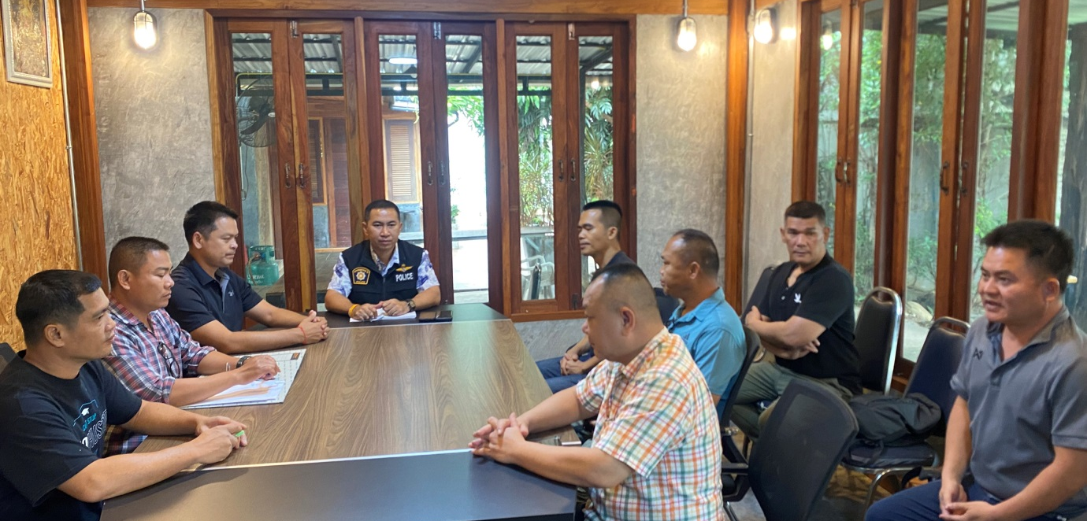
7 มี.ค.68
วันที่ 7 มีนาคม 2568 พ.ต.ท.ยิ่งยศ ใกล้สมจิตต์ รอง ผกก.สส.ฯ,พ.ต.ท.อิทธิพล ศิริมงคล สว.สส.ฯประชุมฝ่ายสืบสวน สภ.หล่มเก่า มอบภารกิจการปฏิบัติหน้าที่ฝ่ายสืบสวน
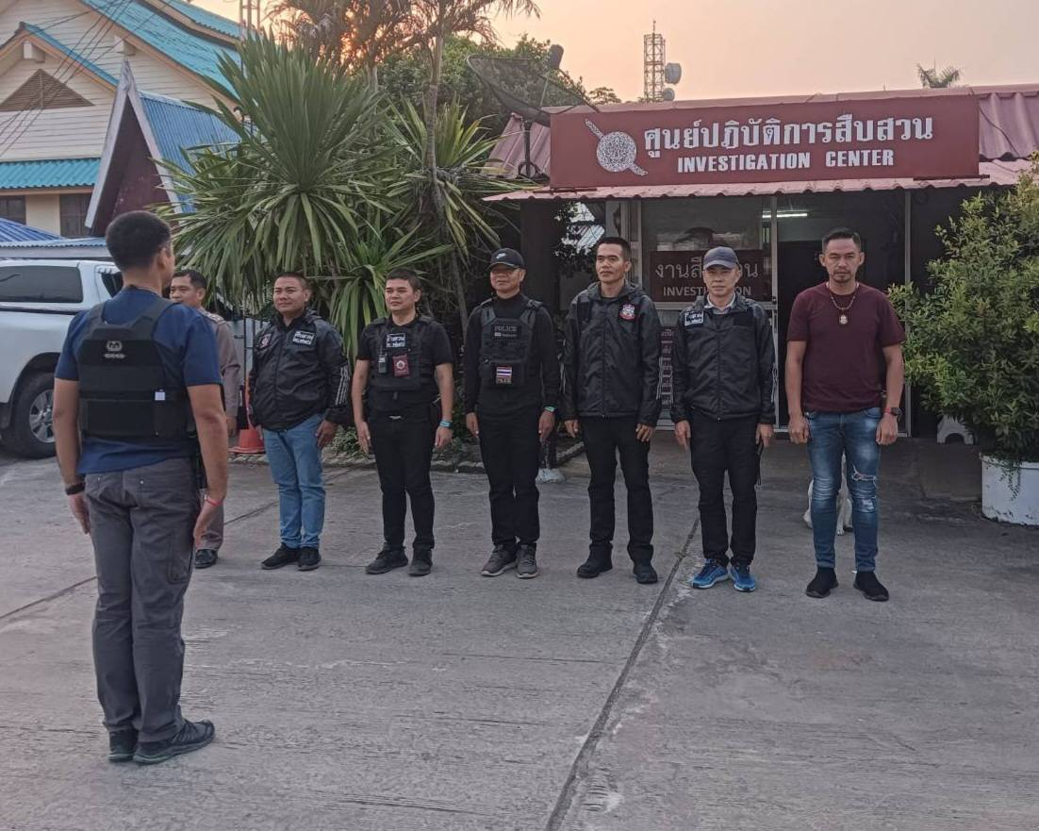
20 มี.ค.68
วันที่ 20 มีนาคม 2568 ฝ่ายสืบสวน สภ.หล่มเก่า ได้มีการสืบสวนจับกุมผู้ต้องหา 1 ราย ในข้อหา 1.มียาเสพติดให้โทษประเภท 1 (ยาบ้า) ไว้ในครอบครองโดยกระทำเพื่อการค้าโดยผิดกฎหมาย
2.เสพยาเสพติดให้โทษประเภท 1(ยาบ้า) โดยผิดกฎหมาย
ของกลาง ยาบ้า 1,878 เม็ด นำส่งพนักงานสอบสวนดำเนินคดีตามกฎหมาย
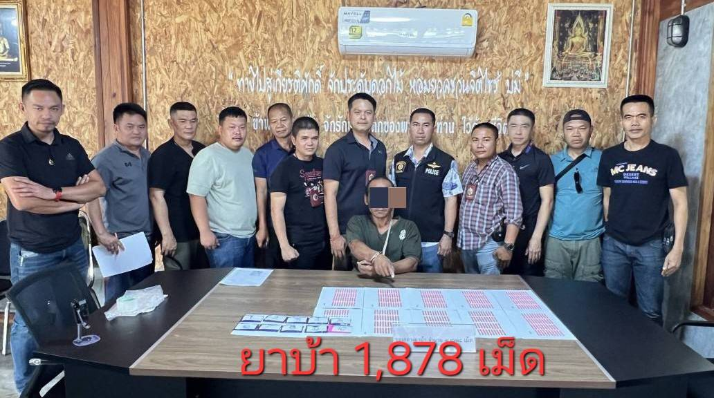
วันที่ 20 มีนาคม 2568 ฝ่ายสืบสวน สภ.หล่มเก่า จับกุมผู้ต้องหา
ลักลอบเล่นการพนันออนไลน์ ( สล๊อต )พนันเอาทรัพย์สินกันโดยไม่ได้รับอนุญาต ส่งพนักงานสอบสวน
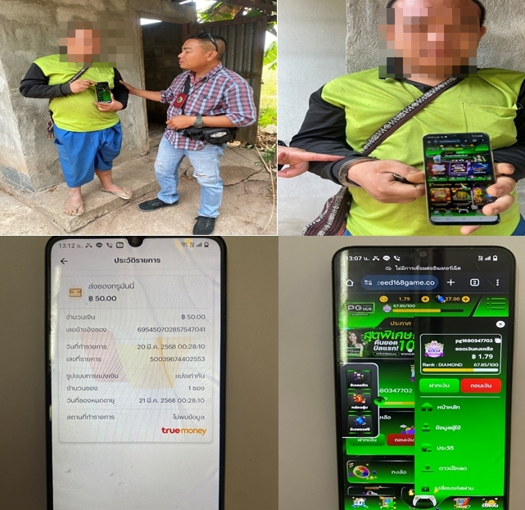
12 มี.ค.68
วันที่ 12 มี.ค.2568 ฝ่ายสืบสวน สภ.หล่มเก่า จับกุมข้อกล่าวหา 1.มียาเสพติดให้โทษประเภท 1 (ยาบ้าหรือเมทแอมเฟตามีน) ไว้ในความครอบครองโดยผิดกฎหมาย2.เสพยาเสพติดให้โทษประเภท 1 (ยาบ้าหรือเมทแอมเฟตามีน) โดยผิดกฎหมาย 3.มีอาวุธปืน (แก๊ปยาว) ไว้ในครอบครองโดยไม่ได้รับอนุญาตจากนายทะเบียน
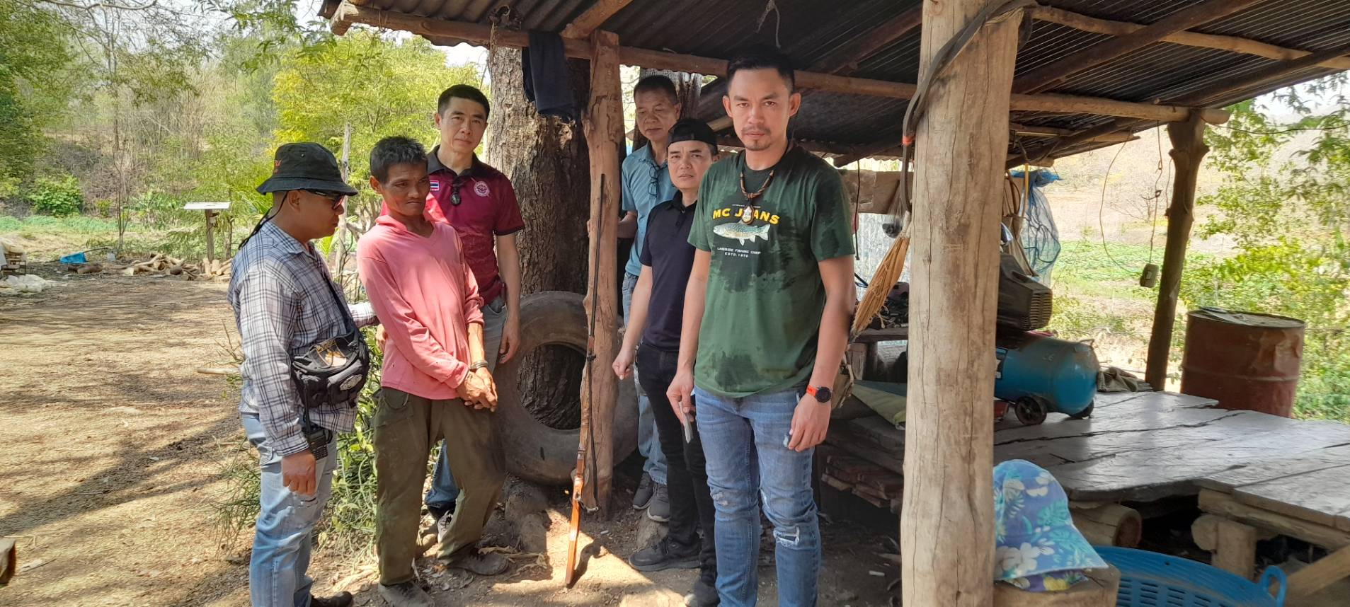

21 มี.ค.68
วันที่ 21 มีนาคม 2568 ฝ่ายสืบสวน สภ.หล่มเก่า จับตามหมายจับของศาล ศาลจังหวัดน่าน(สาขาปัว) ที่ จ 178/๒๕๖7 ลงวันที่ 8 ตุลาคม ๒๕๖7ข้อหา “ ร่วมกันฉ้อโกงประชาชน ร่วมกันโดยทุจริตหรือโดยหลอกลวง นำเข้าสู่ระบบคอมพิวเตอร์ ซึ่งข้อมูลอันเป็นเท็จโดยประการที่น่าจะเกิดความเสียหายต่อประชาชน ”
